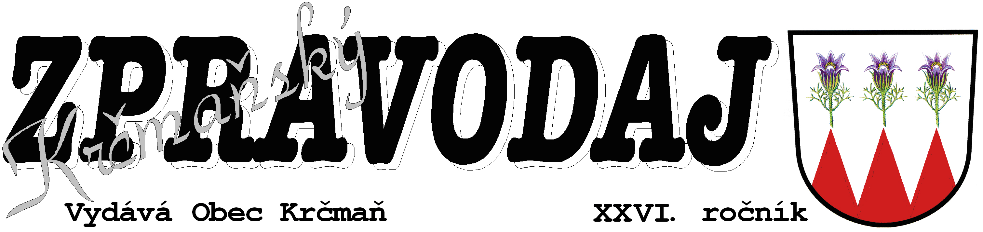
3/2021 čtvrtletník Zdarma 22. října 2021
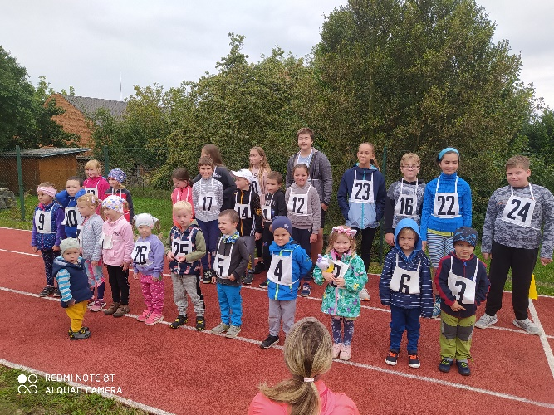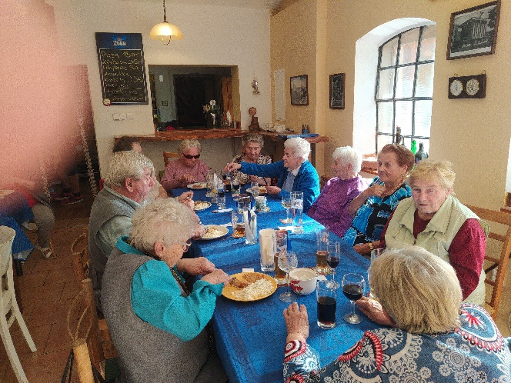
Atletika nejmladších „Den obce“–září 2021. Setkání seniorů-září 2021. Foto archiv obce.
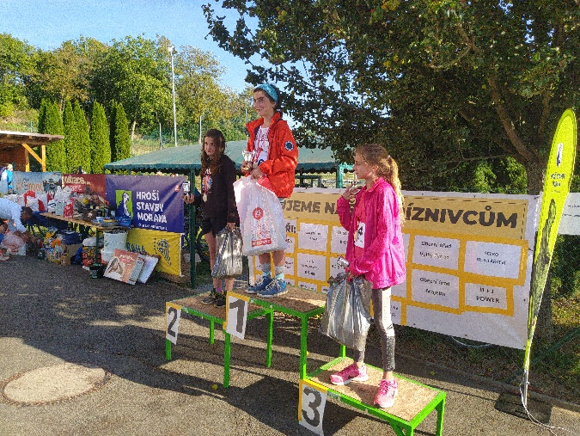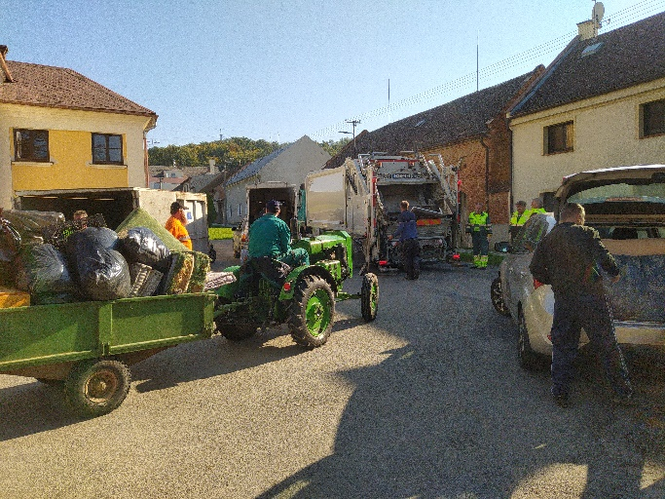
K 3 - Běh přes 3 vrcholy-říjen 2021. Velkoobjemový a nebezpečný odpad 2021. Foto archiv obce.
Slovo starosty
Výsledky voleb do Poslanecké sněmovny Parlamentu ČR rozhodly, jakým směrem se bude v příštích letech Česká republika vyvíjet jak po stránce ekonomické, tak i společenské. Současně se vznikající energetickou krizí a dalším šířícím se epidemiologickým onemocněním Covid – 19, nás čeká velmi krušný podzim. Jsme svědky zvyšování cen základních potravin, ovoce, zeleniny, ale i pohonných hmot a jednotlivých domácích komodit – elektřiny, plynu, vody. Budeme si muset, jak v minulosti již bylo řečeno, utáhnout opasky. Přesto se s tím musíme vyrovnat a vzájemně podpořit.
Také nás čekají změny odpadového hospodářství. Obec bude muset v prosinci tohoto roku schválit nově obecně závaznou vyhlášku s obecním systémem odpadového hospodářství. Zastupitelé se budou muset rozhodnout, zda schválí poplatek od občanů za a) se stávajícím systémem (administrativně zažitý, nemotivuje ke snížení produkce odpadů, všichni platí stejně ať třídí nebo netřídí za b) platba za nemovitost – dle roční kapacity nádoby (platba dle velikosti popelnice a počtu výsypů za rok – 26x, ekonomická motivace k omezení produkce SKO=směsného komunálního odpadu a většímu třídění s nutnou inventarizací nádob. Obce však musí plnit třídící cíle pro oddělené soustřeďování recyklovatelných složek (tj. papír, lepenka, sklo, bioodpad z kuchyní a stravoven, oděvy a textil, jedlý olej a tuk, dřevo plast, kovy bioodpad ze zahrad) a to do r. 2025 = 60%; r. 2030 = 65% ; r. 2035 = 70%. Při nesplnění hrozí penále až 300 000,-Kč. Rádi přivítáme vaše názory k této problematice.
Z investic a drobných oprav třetího čtvrtletí je třeba se zmínit, že firma CETIN postavila na ulici Olomoucká sloup s možností příjmu kvalitního vysokorychlostního internetu.
O jeho využití informuje níže pan Robert Stanislav. Současně bylo ukončeno finanční vypořádání cyklostezky „Majetín – Krčmaň“ a schválení dodatku č. 1 ke smlouvě
o spolupráci při vybudování cyklostezky mezi obcemi Majetín a Krčmaň s tím, že obec Krčmaň uhradí za svůj úsek částku 623 127,25Kč + předcházející platby, dříve již zaplacené činily 367 100,43 Kč (nebyly součástí uznatelných nákladů). Také byla ukončena významná investice „Výměna svítidel veřejného osvětlení“ ve zbývající části obce. Současně probíhá obnova nátěrů fasády budovy Mateřské školy a chystá se v nejbližších dnech výstavba čapího hnízdiště u Sokolovny.
Po celý rok připravujeme projekty a žádosti na finanční dotace, nyní jsou to následující:
- Rekonstrukce chodníků v ulici Olomoucká, levá část ve směru Olomouc-Přerov
- Prodloužení veřejného vodovodu „Pod Sokolovnou“
- Turistické toulky po obci Krčmaň – 12 zastavení na katastrálním území obce
- Modernizace víceúčelového hřiště Pod Sokolovnou a rekonstrukce sociálního zařízení v budově Sokolovny
- Propagační materiály k významnému výročí obce, tj. 770 let od prvních zmínek o obci Krčmaň atd.
Pandemie koronaviru Covid 19 byla, podobně jako v loňském roce, v letních měsících zklidněna a v obci se podařilo zásluhou zkušených organizátorů TJ, rodinných příslušníků
a majitele Bistra u kostela uspořádat celou řadu úspěšných akcí. „Letní slavnosti“ pro děti
i dospělé s bohatými atrakcemi v okolí kostela sv. Floriána. Třídenní pobyt rodičů s dětmi
pod stany „Pekla 2021“, „Setkání seniorů“ s hudbou a informativní besedou se zastupiteli obce, bohatý program celodenní akce „Den obce 2021“, „Drakiáda“ – létajících draků
na Větřáku, „K3“ běh přes tři vrcholy a také probíhající mistrovská utkání v malé kopané. Velké poděkování tedy patří hlavním organizátorům panu Jaroslavu Jiříkovi, Šárce Stanislavové, Andrejce a Petrovi Sedláčkovým, Marií Vymětalíkové, Zdeňku Coufalovi, Janu Coufalovi výboru TJ Sokol atd. Kromě toho nás vítězně reprezentovali na pivních a gulášových slavnostech ve Velkém Týnci Michal Zóň a František Stodola. Prvního září byl zahájen nový školní rok 2021/2022 v MŠ, kde nastoupilo 19, vesměs krčmaňských dětí, také 2 paní učitelky a 1 asistentka. Před několika dny proběhl sběr velkoobjemového a nebezpečného odpadu
v obci a také zásluhou FK sběr starého železa. Přivítali jsme v Krčmani na zasedání mikroregionu Království 12 starostů a 5 pozvaných hostů.
Oslavy ke 103. výročí Dne vzniku samostatného československého státu se uskuteční v Krčmani v úterý 26. 10. 2021 od 17.30 hod. s tradičním lampiónovým průvodem, dechovou hudbou i ohňostrojem.
Přeji Vám příjemné a klidné podzimní dny.
Mgr. Zdeněk Jančo, starosta obce Krčmaň

Z obecní kroniky
Doplňující zápisy za období 1976 - 1990.
Rok 1987.
Jak je uvedeno, je ukončena rekonstrukce Sokolovny, a tak 23–25. ledna bylo slavnostní zahájení provozu, kterého se zúčastnilo mnoho občanů. Bylo provedeno zhodnocení a odměnění těch, kteří měli největší zásluhu. V tomto roce provedena demolice domu č. 109, majitel Zlámal Vilém, pro havarijní stav. Současně provedena úprava autobusové čekárny, její nátěr a zároveň i vývěsních skříněk.
V letních měsících se přehnala bouře a průtrž mračen, přívaly vody způsobily velké náplavy hlíny z polí. Nejvíce postižena část vesnice od Kopkového až po rybník. Náplava bahna na silnici je více než 20 cm. Tyto následky jsou odstraňovány brigádnicky občany. Provádí se betonáž hráze u rybníka – voda prosakuje do potoka. Okresní národní výbor – církevní odbor předává místní faru obci do bezplatného užívání na dobu 99 let. Záměr občanského výboru je ten, že zde bude knihovna a v patře nová zasedací místnost pro různé účely. Po ověření stavební pevnosti a únosnosti základů a zdiva „Stavoprojektem“ Olomouc a po jejich vyjádření, je od těchto záměrů upuštěno. V tomto roce se provádí zatrubnění části příkopu od sokolovny po silnice k Majetínu.
Zapsáno z „Paměti obce Krčmaň“, obecní kronika od roku 1880

Vysokorychlostní internet …
Vážení spoluobčané,
obci Krčmaň se ve spolupráci s firmou CETIN podařilo zajistit pro naši vesnici kvalitní vysokorychlostní internet, který je možné využívat ve všech nemovitostech, kde je přivedena telefonní přípojka. Je zde tedy možné nabídnout rychlosti až 250 Mb/s. Jedná se o technologii VDSL 2 a 3, služby nejsou ovlivňovány počasím a momentálním vytížením přenosové kapacity. Firma CETIN je provozovatelem síťové infrastruktury. Pro objednání služeb jako je internet, televize a podobně můžete využít firem: O2 Czech Republic, T-Mobile, Nordic telecom, Nej.cz a ostatní spolupracující poskytovatele, u kterých se také dozvíte ceny za poskytované služby. Máte tedy možnost využít různé slevové balíčky, kdy můžete využívat například mobilní služby spolu s pevným internetem. Více na https://zrychlujemecesko.cz/operatori.
Robert Stanislav
! Víte že?
a) Odvoz popelnic ve IV. čtvrtletí 2021 bude v následujících termínech:
každý druhý čtvrtek: 21. října; 4. a 18. listopadu; 2., 16. a 30. prosince.
b) Odvoz plastů probíhá ve středu každý lichý týden, odvoz skla ve středu v sudém týdnu, papíru ve středu v lichém týdnu a tetrapak jedenkrát za měsíc v pondělí 8. 11. a 6.12.
c) Zastupitelstvo obce Krčmaň na veřejných zasedáních odsouhlasilo:
- Zápis finančního výboru obce Krčmaň o provedené kontrole na plnění návrhu rozpočtu na rok 2021, závěrečný účet obce 2020, hospodaření obce, rozpočtová opatření, dlouhodobý úvěr, kontrola pokladny.
- Zápis finančního výboru obce Krčmaň o provedené kontrole v provádění kontroly hospodaření s majetkem a finančními prostředky MŠ – pokladna, faktury, mzdy, účetnictví, rezervní fond, smlouvy za období prvního pololetí 2021.
- Výroční zprávu o činnosti Mateřské školy Krčmaň, příspěvkové organizace za školní rok 2020/2021.
- Kupní smlouvu o prodeji motorového vozidla OPEL Movano pro JDH od obce Loučany.
- Kupní smlouvu o prodeji motorového vozidla Mazda M. C., JDH panu Helmutu Ortmeierovi (Václavu Strnadovi).
- Výběr zhotovitele na „Změnu č. 1 Územního plánu Krčmaň, a to zkráceným postupem“, kterým je společnost gogolák + grasse s.r.o., se sídlem Jaurisova 515/4, Michle, 140 00 Praha.
- Výběr dodavatele na „Rekonstrukci veřejného osvětlení v rámci zvýšení bezpečnosti v obci Krčmaň, III. etapa“, kterým je pan Jiří Hofmeister, se sídlem Revoluční 20, 779 00 Olomouc.
- Částku 800,-Kč/měsíčně ve školním roce 2021/22 na žáka (mimo předškoláka) Mateřské školy Krčmaň, příspěvková organizace na základě podkladů pro výpočet školného v MŠ ve školním roce 2020/21 na neinvestiční provozní náklady MŠ.
- Dodatek č. 1 ke smlouvě ze dne 23. 11. 2016 o spolupráci při vybudování cyklostezky mezi obcemi Majetín a Krčmaň na částku 623 127,25Kč, kterou hradí obec Krčmaň obci Majetín.
- Výběr zhotovitele a Smlouvu se zhotovitelem „Elektromontáže Blesk, s.r.o.
Na Zákopě 452/1a, 773 00 Olomouc – Chválkovice“ na akci „Výstavba čapího hnízdiště“ v blízkosti sokolského komína.
- Strategický plán rozvoje sportu obce Krčmaň pro období 2021–2026.
- Realizaci a spolufinancování projektu „Modernizace víceúčelového hřiště TJ Sokol Krčmaň, spolek“ z rozpočtu obce ve výši min. 30 % z celkových způsobilých výdajů projektu.
- Společenské, kulturní a sportovní akce v obci Krčmaň v roce 2022.
- Smlouvu o budoucí smlouvě o zřízení věcného břemene a dohodu o umístění stavby č. 88000811103 „PREL B ŘSD, VTL R55 Olomouc-Kokory, stavba 5501 – Přeložka VTL plynovodu s odbočkou.
- Záměr smlouvy o budoucí smlouvě o zřízení věcného břemene a dohodu
o umístění stavby č. IZ-12-8002203 /SOBSVB/4 Velký Týnec, ŘSD – Přeložka VN
- Rozpočtová opatření č. 4/2021na částku 71 189,47Kč a č. 5/2021 s částkou 337 000,-Kč
- Výsledky voleb do Poslanecké sněmovny Parlamentu České republiky v obci Krčmaň, konané ve dnech 8. – 9. 10. 2021 s volební účastí – 71,74%. Nejvíce
z platných 272 hlasů, získaly následující politické strany, hnutí a koalice.
ANO 2011 = 95; Spolu (ODS, KDU-ČSL, TOP 09) = 61; Svoboda a přímá demokracie (SPD) = 28; Přísaha = 19; PIRÁTI a STAROSTOVÉ = 17; KSČM = 16; ČSSD = 13; Trikolora = 9; Strana zelených = 5; VOLNÝ blok = 3; Urza.cz = 2; Moravané = 1; Koruna Česká = 1; Aliance pro budoucnost = 1; Švýcarská demokracie = 1.

Společensko – kulturní a sportovní akce: (dle dané epidemiologické situace)
Pondělí 25.10.2021 od 17.30 hod. Veřejné zasedání ZO K
Úterý 26.10.2021 od 17.30 hod. 103. výročí vzniku samost. ČSR – průvod obcí
Sobota 27.11.2021 od 15.00 hod. Strašidelná stezka – víceúčelové hřiště u OÚ
Pátek 3.12.2021 od 17.00 hod. Rozsvícení vánočního obecního stromu s Mikulášem
Čtvrtek 23.12.2021 od 17.00 hod. Vánoční živý Betlém u kostela
Neděle 26.12.2021 od 17.00 hod. Koledování u jesliček v kostele sv. Floriána
Sobota 1. 1.2022 od 13.00 hod. Novoroční výšlap do Chlumu, sraz u kostela

Krčmaňský zpravodaj: Periodický tisk samosprávného celku
Složení redakční rady: Mgr. Zdeněk Jančo, Helena Petrová, Ing. Mgr. Eva Sztwioroková
Poznámka redakce: Uveřejněná stanoviska – příspěvky, nemusejí být totožné se stanovisky redakční rady
Registrační značka: MK ČR E 12526
Obec Krčmaň: Kokorská 163, PSČ 779 00; mail: obec@krcman.cz; tel.: 585 393 018; IČO: 00575640
Datum: 22. října 2021

